Senát má jedinečnou možnost výrazně zkrátit povolovací proces staveb, zamezit paralýze rozvoje a vydírání ze strany „ekologických“ aktivistů

Praha, 31. 5. 2017 – Novela stavebního zákona, kterou by měl na středeční schůzi projednávat Senát, je jednou z mála příležitostí, jak výrazně zkrátit povolovací proces staveb. Konkrétní příklady ukazují, že vliv různých účelově zřízených ekologických spolků na dobu výstavby je značný. Pokud Senát schválí novelu stavebního zákona i s úpravou účastenství tak, jak ji projednali poslanci, doba přípravy stavebních projektů se může zkrátit až na polovinu. Veřejnosti přitom i nadále zůstane dostatečný prostor, aby hájila zájmy ochrany přírody v podobném rozsahu, jako v ostatních zemích EU.
Pokud budou mantinely a pravidla hry v rámci stavebního řízení vymezeny tak, jak je tomu v okolních zemích, zrychlí to povolovací proces v Česku až o polovinu. Například v sousedním Rakousku je postavení ekologických spolků jasně vymezené. Tyto organizace zde nemohou napadat rozhodnutí v rámci procesu stavebního povolení. Mohou se však účastnit řízení dle zákona na ochranu životního prostředí podobně, jak nyní navrhuje novela stavebního zákona. Schválením novely tedy nedojde k žádnému vyloučení veřejnosti, jak je mnohdy mylně prezentováno. Sousedé stavby budou mít i nadále právo na vyjádření. Prostřednictvím novely stavebního zákona se nám nyní nabízí unikátní možnost, jak pravidla pro povolování staveb sjednotit s okolními vyspělými zeměmi, kde tento princip bez problémů funguje.

K tomu, aby dnes spolek mohl výrazně ovlivňovat či blokovat výstavbu čehokoliv, stačí tři členové, kteří se mohou stát účastníky řízení klidně na druhém konci republiky, bez jakéhokoliv vztahu k posuzovanému záměru a dokonce bez jakýchkoliv odborných znalostí. „Dle soudní praxe se účastníkem řízení může stát i sdružení, které vznikne dokonce i v průběhu řízení. Postavení občanských sdružení bylo navíc zcela neadekvátně posíleno rozsudky správních soudů, které vždy účastenství občanským sdružením jednoznačně přiznávají. Stavební úřady proto z obavy ze zrušení jejich rozhodnutí přiznávají účastenství ekologicky zaměřeným sdružením, v podstatě vždy. Pokud se totiž stavební úřady snažily odůvodnit, že zájmy občanských sdružení nejsou v konkrétním řízení dotčeny, vždy byla tato snaha smetena ze stolu odvolacím orgánem,“ popsala na nedávno konaném kulatém stole odborníků na stavební legislativu současnou praxi Renáta Pintová Králová, členka České společnosti pro stavební právo.

Situaci může velmi dobře dokreslit konkrétní příklad rezidenčního komorního projektu na Praze 5.
„Pro jeden z našich starších projektů jsme získali územní rozhodnutí už v roce 2004, pravomocné stavební povolení potom až v roce 2013, tedy téměř po deseti letech. Tak dlouho dokázali aktivisté prostřednictvím odvolání a žalob v územním a stavebním řízení záměr blokovat,“ uvedl konkrétní příklad šéf Central Group Dušan Kunovský.

Jednalo se o menší rezidenční projekt na pražské Nikolajce, u něhož v prvním kroku proběhlo prověření možného dopadu stavby na životní prostředí. Výsledkem byl závěr, že stavba nemůže významně ovlivnit životní prostředí. I přesto, bez respektu k názoru odborníků, uplatňovaly v rámci územního a stavebního řízení dva ekologické spolky své účelové námitky. Docílili tak pouze toho, že se realizace výstavby protáhla na deset let.

S odstupem času, kdy stavba stojí a je zabydlena, se ukázalo, že prakticky žádný argument ekologický spolků nebyl relevantní. Domy vyrostly na konci slepé ulice na místě zanedbaného a náletovými dřevinami zarostlého pozemku. Jejich okolí nyní poskytuje nový veřejný prostor v podobě upraveného parku. Stavby jsou citlivě zasazeny do okolní zástavby a nikterak ráz lokality nenarušily. Díky podzemnímu parkování nenastal jakýkoliv problém s kapacitou parkovacích míst, naopak vznikla nová parkovací místa díky rozšíření ulice.

Přestože se nepotvrdily žádné námitky ekologických spolků, neexistuje nástroj, který by umožnil za neoprávněné průtahy řízení vymoci náhradu škody. Spolky tak mohou bezplatně a beztrestně protahovat bez podložených argumentů prakticky cokoliv. Vytváří se tím prostor pro „ekologické“ aktivisty, proti kterým lze se současnou legislativou bojovat jen velmi obtížně.

Zákon dnes připouští komukoliv neomezené přímé účastenství v územním a stavebním řízení, což nemá v Německu, v Rakousku nebo v Polsku obdobu. A děje se tak i u záměru, kde není příroda nijak ohrožena a kde bylo vydáno jednoznačné odborné stanovisko veřejné správy, že záměr nebude mít vliv na životní prostředí.

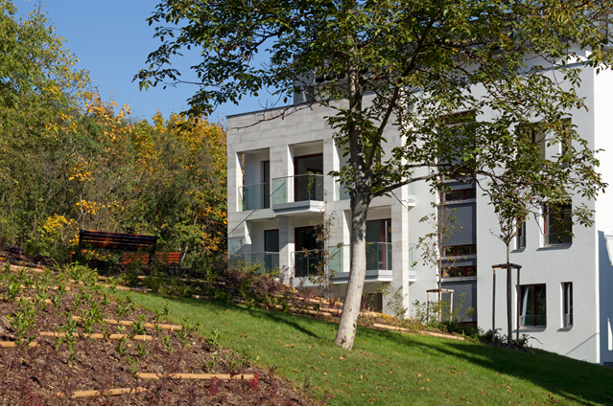
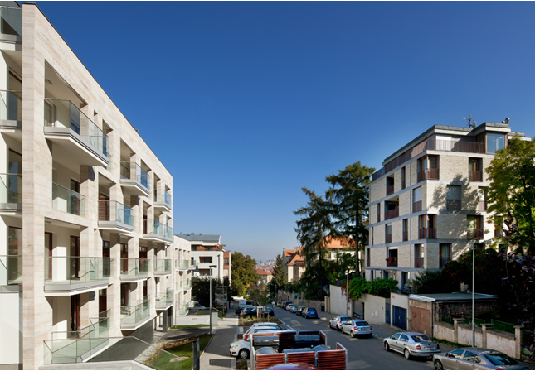

Pro více informací nás můžete kontaktovat na e-mail: media@central-group.cz nebo telefonicky: Marcela Fialková – tisková mluvčí (+420 724 090 754), která může také zprostředkovat jednání s vedoucími pracovníky Central Group nebo jejich vyjádření. Podrobné informace o společnosti Central Group a její nabídce naleznete na www.central-group.cz, kde je také sekce Pro média a sekce O společnosti.

Central Group je jednoznačně největším rezidenčním developerem a investorem nové bytové výstavby v České republice. Potvrzuje to i statistika prestižního mezinárodního magazínu CIJ (Construction & Investment Journal), který firmu zařadil mezi desítku největších rezidenčních developerů ve střední a východní Evropě. Za 23 let svého působení firma dokončila již více než 151 rezidenčních projektů a prodala více než 13.000 nových bytů, domů a parcel. Na všechny své byty a rodinné domy poskytuje Garanci nejlepší ceny. To znamená, že pokud někdo najde srovnatelnou nemovitost s lepší cenou oproti nabídce Central Group, firma cenu dorovná a ještě přidá bonus ve výši 100.000 Kč.

Společnost dlouhodobě vykazuje stabilní zisk, rostoucí podíl na trhu a pro svou činnost nepotřebuje žádný bankovní úvěr. Za dobu svého působení koncern Central Group uhradil českému státu jen na přímých daních již více než 1,75 miliardy korun. Významné prostředky věnuje společnost také na obecně prospěšné účely (například na výsadbu zeleně nebo na realizaci veřejných komunikací a inženýrských sítí pro městské části a obce v mnoha desítkách milionů Kč ročně) a také na charitativní činnost (například Nadačnímu fondu pro zdraví dětí zřízenému ve prospěch Ústavu pro péči o matku a dítě v Praze 4 – Podolí).

Central Group je nejen největším českým prodejcem nových bytů a domů, ale také nejaktivnějším investorem v rámci akvizic nových pozemků pro rezidenční výstavbu. V současné době má nakoupené a připravené pozemky pro více než 15.000 nových bytů a rodinných domů. Ty plánuje zařadit do prodeje v průběhu příštích deseti let. Central Group nadále intenzivně hledá a nakupuje další pozemky a brownfieldy v Praze pro výstavbu nových bytů a domů.

